Уголок физического развития 2014г. Центр физического развития
«Здоровячек» 2015г.
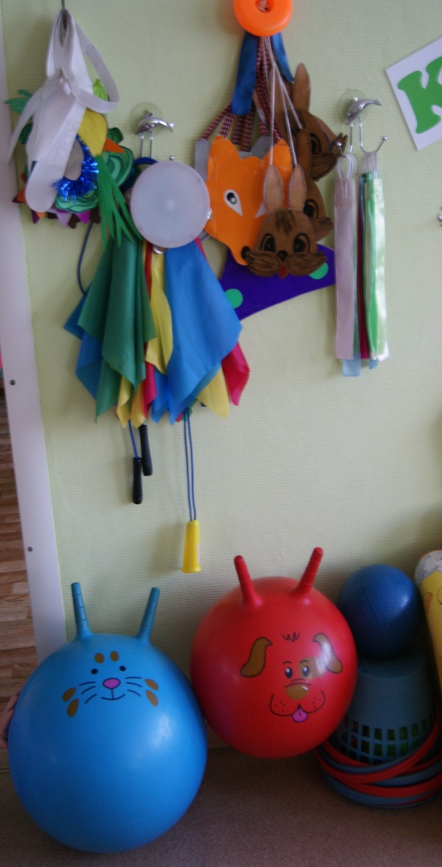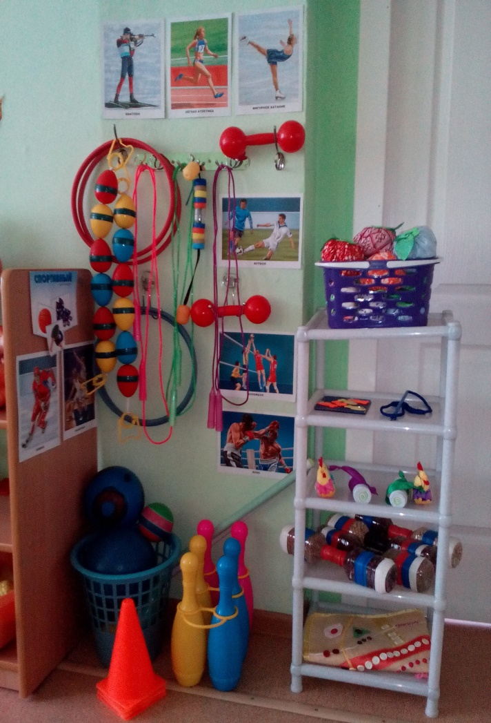
Добавлен наглядный материал, тренажеры, сделанные своими руками и с помощью родителей из бросового материала (мешочки для метания, кегли, массажный коврик, пальчиковый массажер), расширен спорт инвентарь.

Уголок ПДД 2014г.
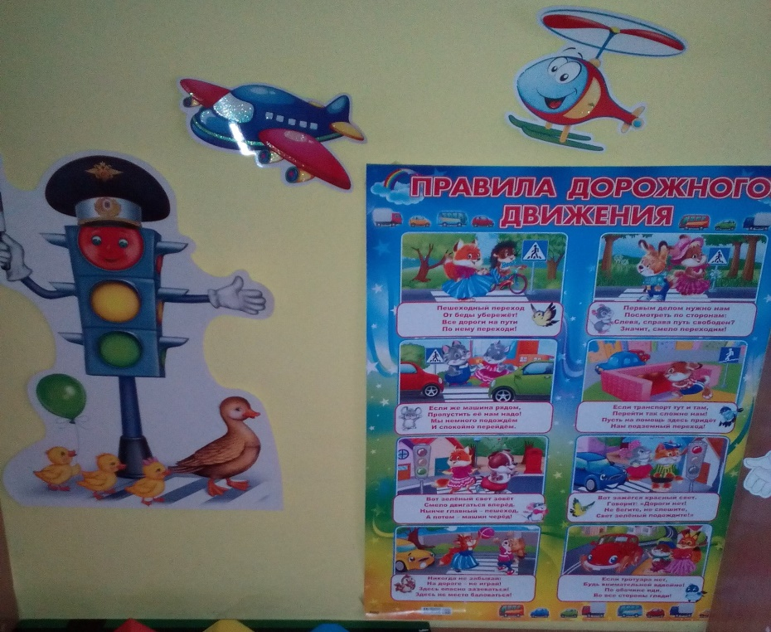
Центр дорожного движения «Пешеход» 2015г.
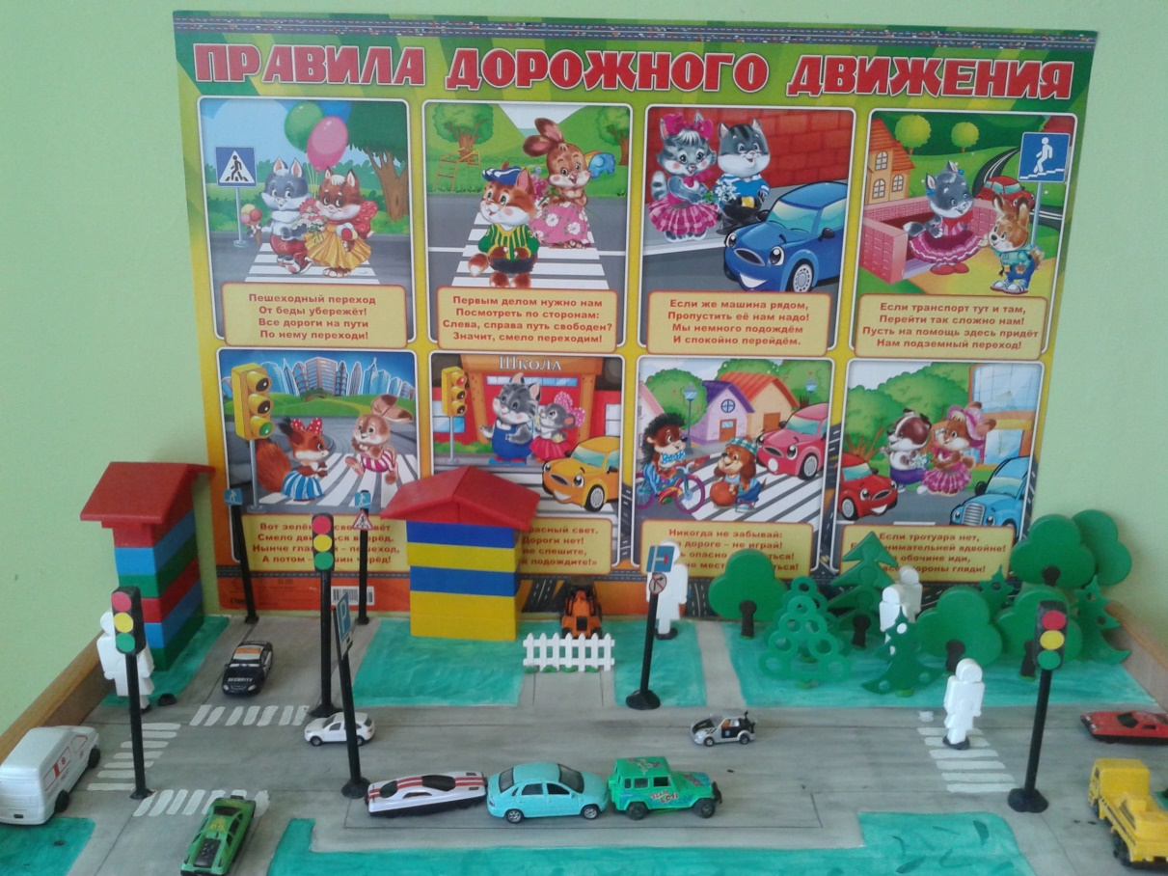
Добавлен макет моделирования опасных ситуаций.

